1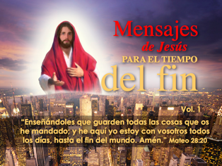 |  |  | MENSAJES DE JESÚS PARA EL TIEMPO DEL FIN  “Enseñándoles que guarden todas las cosas que os he mandado; y he aquí yo estoy con vosotros todos los días, hasta el fin del mundo. Amén.” (Mateo 28:20)
2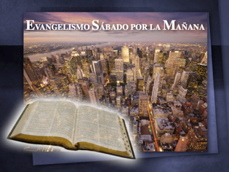 |  |  | Evangelismo sábado por la mañana
3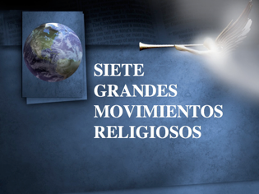 |  |  | SIETE GRANDES MOVIMIENTOS RELIGIOSOS
4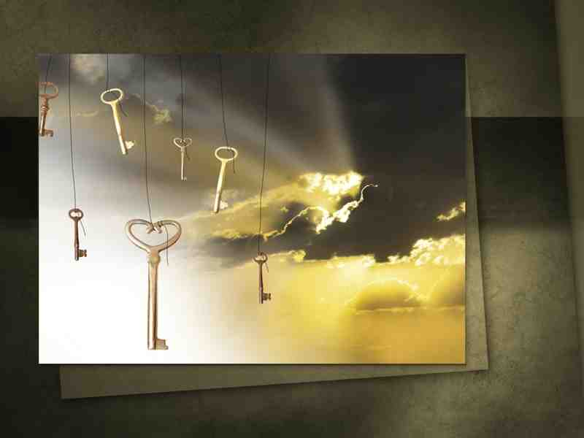 |  |  | ¿Por qué tantas iglesias? Identifica cada uno de los siete movimientos religiosos fundados por Dios. Recibe las llaves proféticas del Reino.
 | 5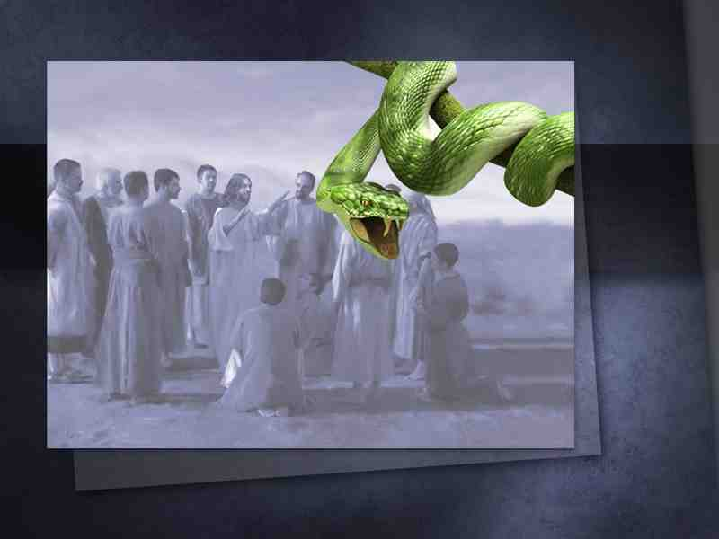 | Ha habido siete grandes movimientos religiosos en la historia de nuestro mundo. Todos ellos fueron establecidos por Dios. El Señor declaró, justo después de que el pecado entrara en este mundo, que tendría una iglesia, y que esa iglesia estaría en conflicto directo con Satanás y su obra. Es así como, a través de las edades, Dios siempre ha tenido una iglesia, una iglesia especial, para llevar a cabo su obra.
 | 6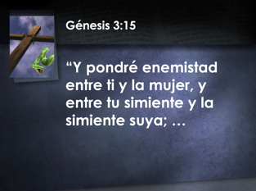 | Después de que Adán y Eva pecaron, Dios le habló a Satanás delante de ellos y dijo, Génesis 3:15: “Y pondré enemistad entre ti y la mujer, y entre tu simiente y la simiente suya;…
 | 7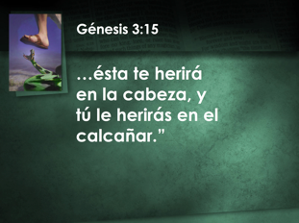 | …ésta te herirá en la cabeza, y tú le herirás en el calcañar.” Jesús fue asesinado, pero resucitó. Cuando Satanás finalmente sea destruido, nunca más se levantará.
 | 8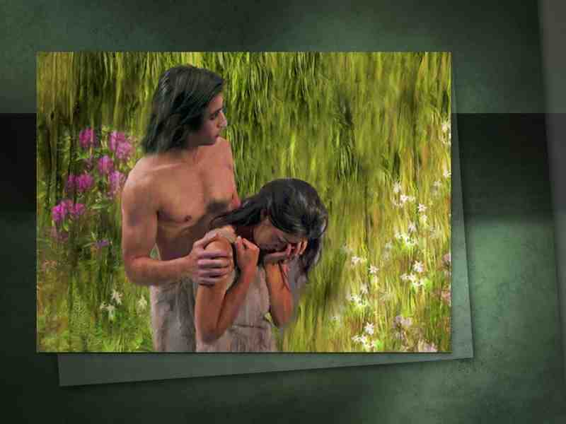 | Dios les dejó muy claro a Adán y Eva que siempre habría enemistad entre la iglesia y Satanás, y que Dios mismo pelearía en contra del enemigo. Dios también indicó que habría una vía de escape para Adán y Eva y todos sus descendientes. En el cuarto capítulo de Génesis, encontramos que Dios instituyó de inmediato una ronda de servicios religiosos para Adán y Eva y sus hijos. Se les dio ordenanzas de sacrificios, señalando la muerte de Jesús en la cruz. Al realizar estos sacrificios, ellos reconocieron que un día vendría un Salvador a dar su vida por ellos y sus pecados.
 | 9 | LA IGLESIA DE ADÁN, 4004 a.C.  Fue fundada por Dios en el Jardín del Edén en la creación. Fue una iglesia pura. Encontramos que Adán y sus descendientes adoraron a las puertas del este del Jardín del Edén. El Señor había puesto allí un ángel con una espada encendida, y ellos reconocieron que la presencia de Dios estaba en ese lugar. Entonces iban ahí para adorar a Dios.
 | 10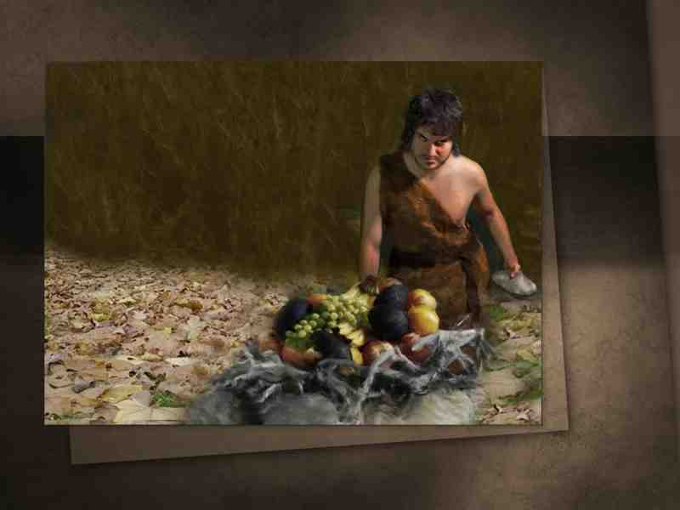 | Adán y Eva pronto notaron las consecuencias del pecado; y que la paga del pecado es muerte. Vieron las hojas caerse, las espinas, los cardos y las zarzas; vieron a una flor desvanecerse, y comprendieron que estas eran evidencias de la muerte y del pecado que los rodeaba. Poco tiempo después, la corrupción comenzó a consumir sus fibras morales.
 | 11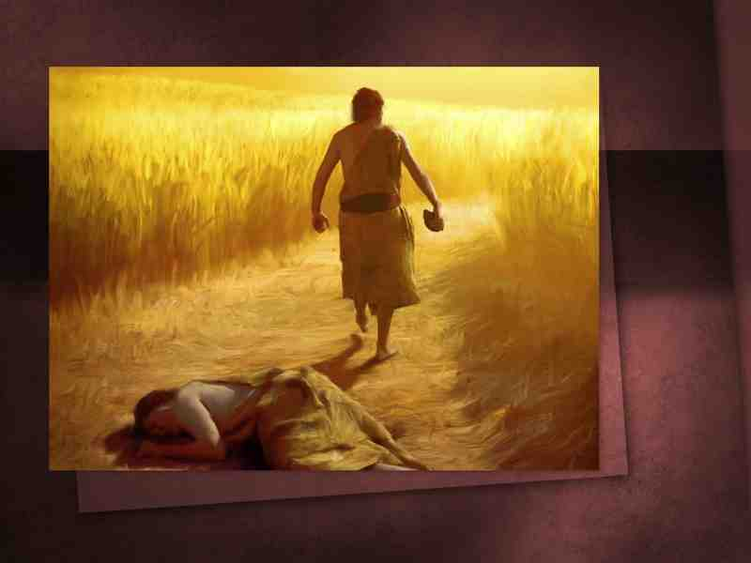 | Hubo incluso un homicidio en la propia familia de Adán. Abel fue asesinado por su hermano Caín. La Iglesia de Adán comenzó a decaer espiritualmente a tal punto que Dios miró la tierra y vio que era corrupta en todo aspecto. Entonces Dios decidió que debía comenzar otro movimiento religioso para llamar a los verdaderos santos de la Iglesia de Adán a organizar una nueva iglesia.
 | 12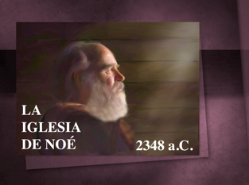 | Y esta fue la IGLESIA DE NOÉ, 2348 a.C.
 | 13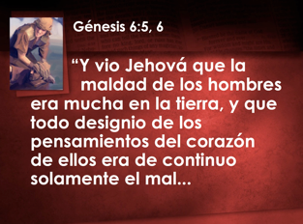 | Leemos en Génesis 6:5, 6: “Y vio Jehová que la maldad de los hombres era mucha en la tierra, y que todo designio de los pensamientos del corazón de ellos era de continuo solamente el mal…
 | 14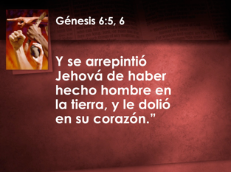 | Y se arrepintió Jehová de haber hecho hombre en la tierra, y le dolió en su corazón.” Él dijo: “Lamento haber creado este mundo, porque se ha corrompido tanto”. La maldad y el pecado afligen el corazón de Dios.
 | 15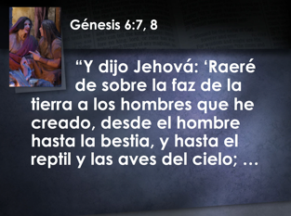 | Dice en Génesis 6:7, 8: “Y dijo Jehová: ‘Raeré de sobre la faz de la tierra a los hombres que he creado, desde el hombre hasta la bestia, y hasta el reptil y las aves del cielo;...
 | 16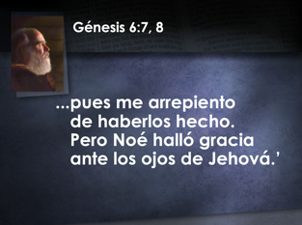 | …pues me arrepiento de haberlos hecho. Pero Noé halló gracia ante los ojos de Jehová.’” Noé fue un verdadero siervo de Dios, obediente a su santa ley a pesar de toda la corrupción que lo rodeaba; entonces él halló gracia a los ojos de Dios.
 | 17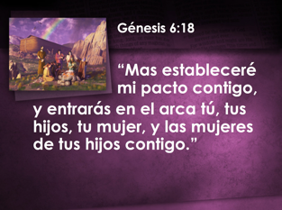 | Dios le dijo a Noé en Génesis 6:18: “Mas estableceré mi pacto contigo, y entrarás en el arca tú, tus hijos, tu mujer, y las mujeres de tus hijos contigo.” Dios encontró que de todas las personas, Noé era el siervo más justo y obediente. Estableció su pacto con Noé y lo usó poderosamente para dirigir el segundo gran movimiento religioso del mundo.
 | 18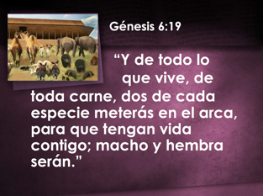 | Dios también le dijo a Noé en, Génesis 6:19: “Y de todo lo que vive, toda carne, dos de cada especie meterás en el arca, para que tengan vida contigo; macho y hembra serán.” El mundo iba a ser destruido por un diluvio, y Dios quería que Noé advirtiera a la gente que deberían apartarse de la Iglesia de Adán que se había vuelto tan corrupta, y volver a la obediencia de los mandamientos de Dios.
 | 19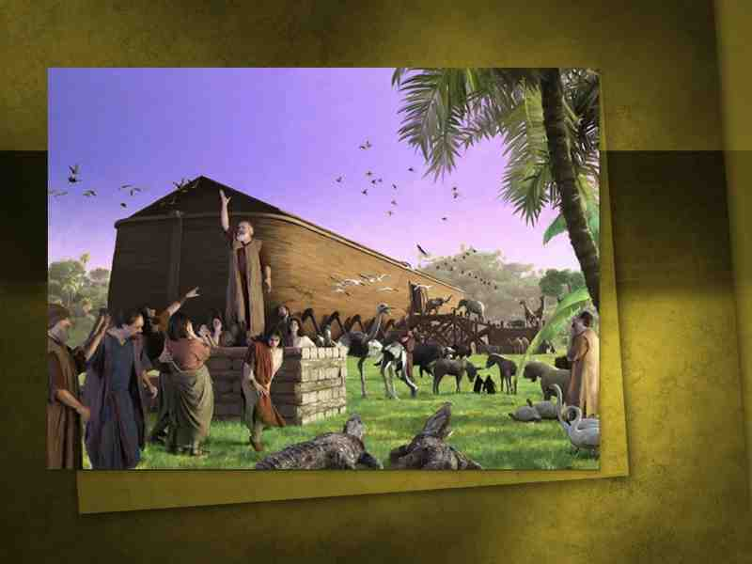 | Es muy probable que los predicadores de aquellos tiempos se hayan mofado de la obra de Noé y probablemente lo llamaban loco, al igual que las personas que se unían a él. Probablemente decían, al igual que hoy en día, que su iglesia era la iglesia establecida, y que por eso no saldrían de la Iglesia de Adán. Sin duda dijeron: “Seguramente la iglesia de Adán debe ser la correcta porque fue fundada por Dios en el principio”. No reconocieron que Dios les estaba dando un último mensaje de advertencia antes de la destrucción de la tierra por un diluvio.
 | 20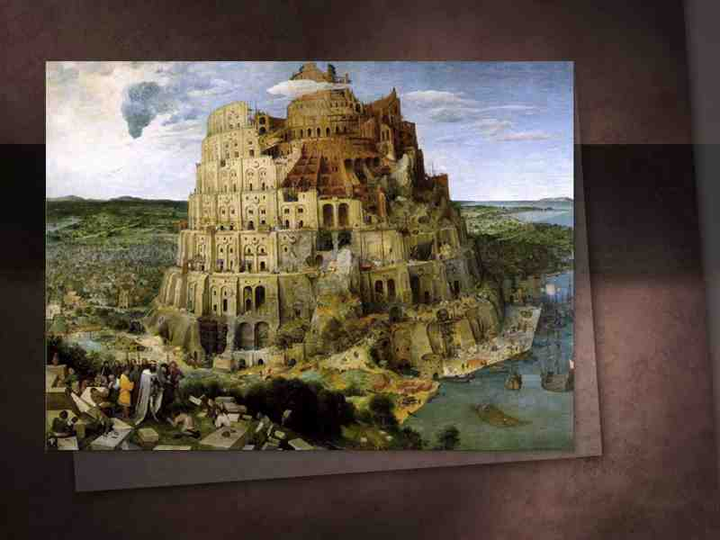 | Los descendientes de Noé querían construir una gran ciudad y como resultado crearon la Torre de Babel. Sus pecados se multiplicaron a medida que esta torre se convertía en un centro de adoración pagano. Los cultos misteriosos de Babilonia se originaron aquí. Dios estaba tan disgustado con ellos que confundió sus lenguas para que no se pudieran comunicar unos con otros. Esto los hizo dispersarse sobre la faz de la tierra. No era el plan de Dios que ellos se concentraran en ciudades grandes. Por eso los dispersó para evitar que el pueblo estableciera una religión mundial que se opusiera a Dios.
 | 21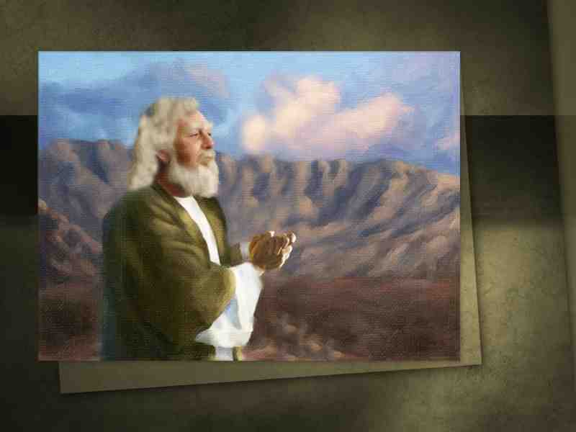 | Después, los descendientes de Noé se volvieron más y más perversos hasta que finalmente el Señor tuvo que buscar a otro gran hombre para sacar a su pueblo de la Iglesia de Noé. El Señor vio que tenía un siervo fiel en la tierra que establecería un nuevo movimiento que sería fiel a Dios. Ese hombre era Abraham. Dios llamó a Abraham para dirigir su tercer gran movimiento religioso en este mundo maldito por el pecado.
 | 22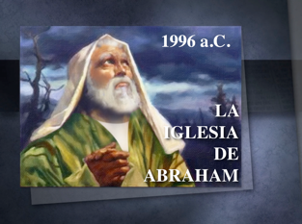 | Así es como Dios estableció la IGLESIA DE ABRAHAM, 1996 a.C.
 | 23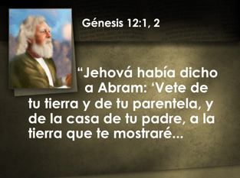 | Leemos en Génesis 12:1, 2: “Jehová había dicho a Abram: ‘Vete de tu tierra y de tu parentela, y de la casa de tu padre, a la tierra que te mostraré...
 | 24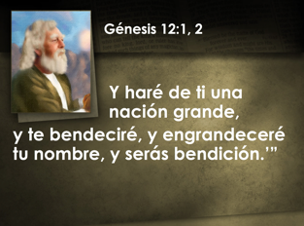 | Y haré de ti una nación grande, y te bendeciré, y engrandeceré tu nombre, y serás bendición.’” Dios le dijo a Abraham que saliera del país donde vivía debido a la gran maldad que prevalecía allí. Así comenzó el tercer movimiento religioso liderado por Abraham y sus descendientes.
 | 25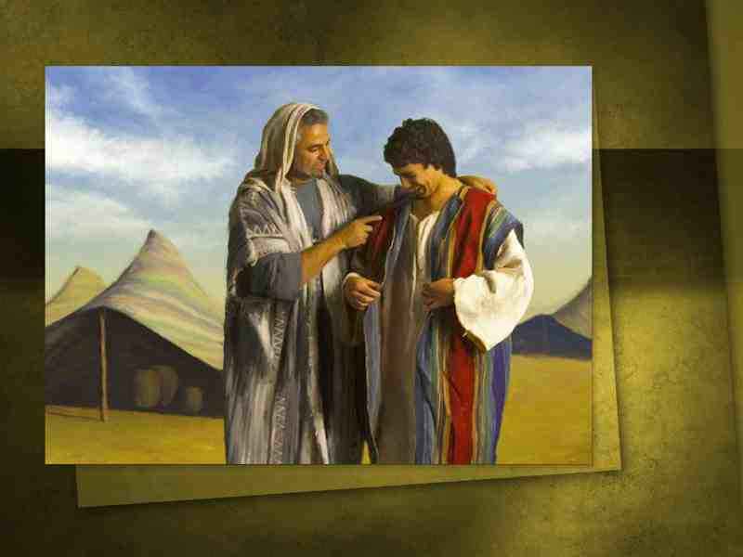 | Después de muchos años Abraham tuvo un hijo, Isaac. Isaac tuvo dos hijos, Jacob y Esaú. Jacob tuvo doce hijos, uno de los cuales fue José, que fue vendido a los egipcios como esclavo. Recordarán que sus hermanos bajaron a Egipto durante la hambruna cuando José era primer ministro de Egipto, y cómo José finalmente se reveló a sus hermanos que lo habían vendido como esclavo. José perdonó a sus hermanos y mandó traer a su padre a Egipto.
 | 26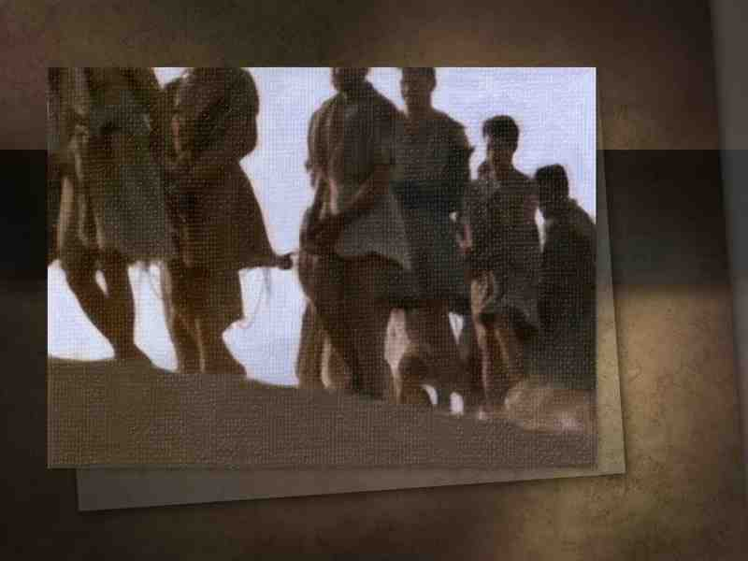 | Así que la Iglesia de Abraham finalmente se estableció en Egipto, porque todos los descendientes de Abraham estaban allí. Estos descendientes de Abraham se hicieron conocidos como israelitas, porque el nombre de Jacob se cambió a Israel. Se multiplicaron y se convirtieron en un pueblo numeroso. Los egipcios trataron de mantenerlos en la esclavitud todo el tiempo que pudieron, y los hicieron trabajar muy duro. Mientras estaban en cautiverio en Egipto perdieron de vista a Dios, adoptaron las costumbres paganas que los rodeaban, ignorando por completo el plan de adoración que Dios había establecido para ellos. Dios miró con compasión a la Iglesia de Abraham.
 | 27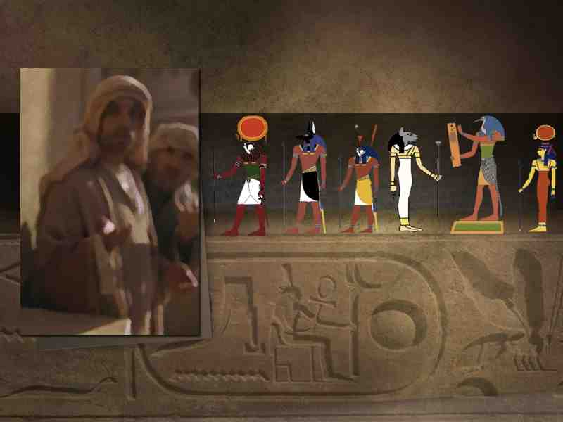 | La Iglesia de Abraham se volvió cada vez más hacia el paganismo hasta que también descendió. Muchos se volvieron idólatras como los egipcios, y se alimentaban con las cosas inmundas que comían los egipcios. Entonces Dios tuvo que hacer algo nuevamente para apartar a su pueblo fiel de las tinieblas y el pecado.
 | 28 | El siguiente hombre llamado por Dios para liderar otro gran movimiento religioso fue Moisés, el autor de los primeros cinco libros de la Biblia.
 | 29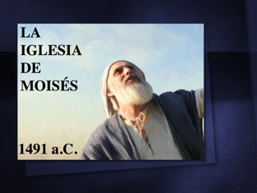 | LA IGLESIA DE MOISÉS fue establecida en 1491 a.C.
 | 30 | Moisés fue salvado milagrosamente cuando él era un bebé. Fue adoptado por la hija del rey de Egipto; pero su verdadera madre se encargó de prepararlo en sus primeros años para amar y servir al Dios verdadero. Y aunque Moisés fue educado y entrenado para convertirse en un oficial de alto rango en el gobierno egipcio, Dios reconoció que Moisés preferiría servirle a Él que servir a este mundo; así que lo llamó para sacar a su pueblo de Egipto.
 | 31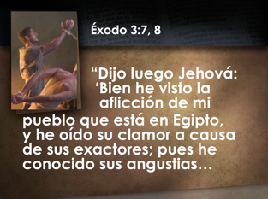 | Éxodo 3:7, 8: “Dijo luego Jehová: ‘Bien he visto la aflicción de mi pueblo que está en Egipto, y he oído su clamor a causa de sus exactores; pues he conocido sus angustias…
 | 32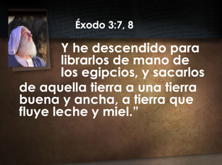 | Y he descendido para librarlos de mano de los egipcios, y sacarlos de aquella tierra a una tierra buena y ancha, a tierra que fluye leche y miel.’” Dios le dejó claro a Moisés que quería sacar a su pueblo de Egipto con su mano poderosa.
 | 33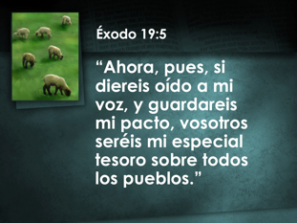 | Dios dijo en Éxodo 19:5: “Ahora, pues, si diereis oído a mi voz, y guardareis mi pacto, vosotros seréis mi especial tesoro sobre todos los pueblos.” Si los israelitas estaban dispuestos a obedecer a Dios y guardar su pacto, Él estaba dispuesto a bendecirlos abundantemente. Dios nunca cambia. Él bendecirá a Su pueblo abundantemente hoy si guardan sus mandamientos.
 | 34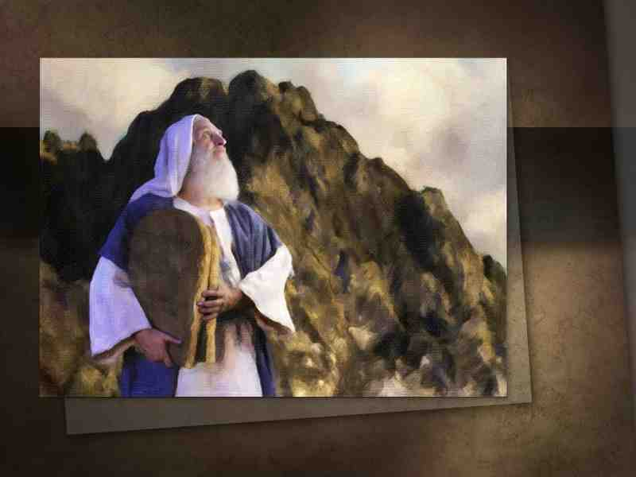 | Dios declaró en su presencia la ley inmutable, los Diez Mandamientos. Él proclamó su ley en medio del fuego, estruendos y humo. El pueblo declaró que obedecería a Dios, pero no pasó mucho tiempo antes de que murmuraran en contra de él.
 | 35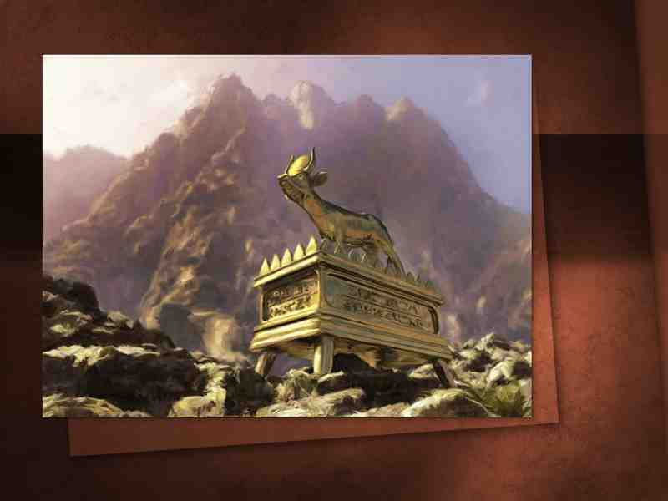 | En el mismo momento en que Dios le estaba entregando los Diez Mandamientos a Moisés en el Monte Sinaí, el pueblo estaba creando un becerro de oro para adorarlo. Parece que les costaba sacar la idolatría de sus vidas.
 | 36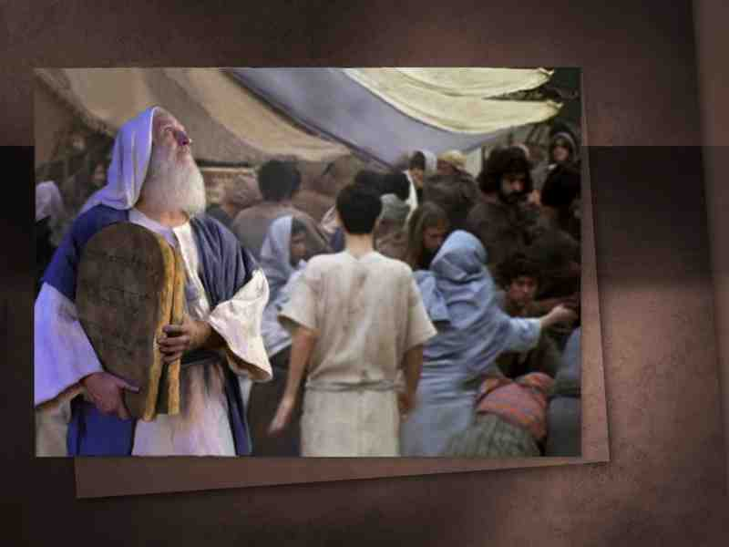 | La Iglesia de Moisés continuó en decadencia. Aceptaban cada vez menos los caminos de Dios, pero parecían aceptar con gusto las tradiciones y los mandamientos de los hombres. Pronto esta iglesia se perdió por completo al caminar en contra de la voluntad de Dios.
 | 37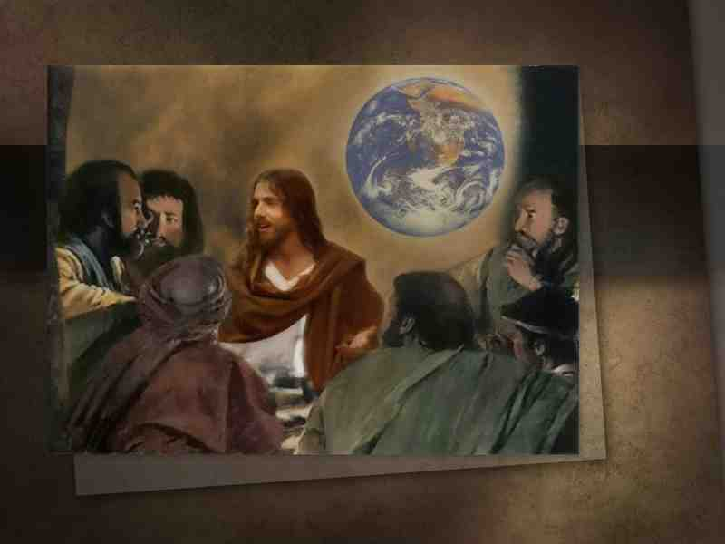 | Entonces Dios fundó el próximo gran movimiento religioso. Fue dirigido por nuestro Señor y Salvador, Cristo Jesús.
 | 38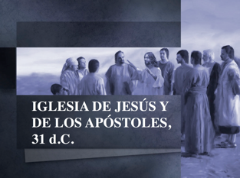 | Esta fue la IGLESIA DE JESÚS Y LOS APÓSTOLES, 31 d.C.
 | 39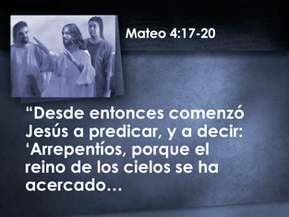 | Dice Mateo 4:17-20: “Desde entonces comenzó Jesús a predicar, y a decir: ‘Arrepentíos, porque el reino de los cielos se ha acercado…
 | 40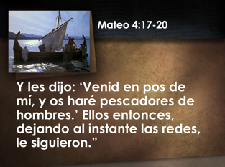 | Y les dijo: ‘Venid en pos de mí, y os haré pescadores de hombres.’ Ellos entonces, dejando al instante las redes, le siguieron.”
 | 41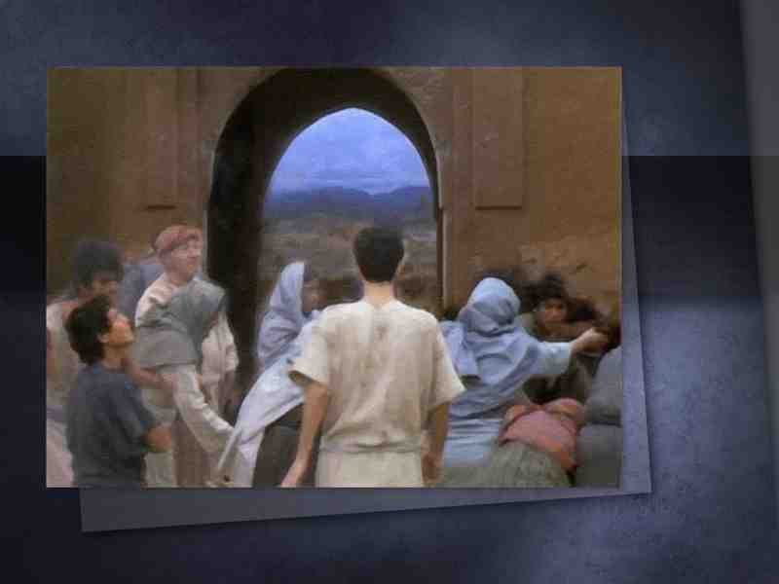 | El Hijo de Dios vino a este mundo para llamar a aquellos que todavía lo amaban a salir de la Iglesia de Moisés. La Iglesia de Moisés se había corrompido. Estaba llena de tradiciones y ya no obedecía los mandamientos de Dios. Los profetas de Dios fueron perseguidos y sus mensajes rechazados.
 | 42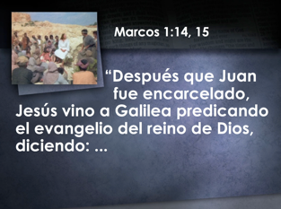 | Leemos en Marcos 1:14, 15: “Después que Juan fue encarcelado, Jesús vino a Galilea predicando el evangelio del reino de Dios, diciendo:
 | 43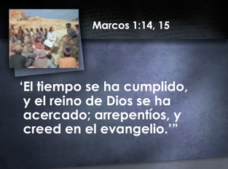 | ‘El tiempo se ha cumplido, y el reino de Dios se ha acercado; arrepentíos, y creed en el evangelio.’” Jesús fue de un lugar a otro invitando a la gente a tomar su cruz y seguirlo. Estaba llamando a Sus fieles fuera de la Iglesia de Moisés.
 | 44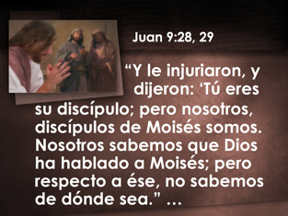 | ¿Cuál fue la actitud de la mayoría de las personas hacia Jesús en este nuevo movimiento religioso? Dice Juan 9:28, 29: “Y le injuriaron, y dijeron: ‘Tú eres su discípulo; pero nosotros, discípulos de Moisés somos. Nosotros sabemos que Dios ha hablado a Moisés; pero respecto a ése, no sabemos de dónde sea.”…
 | 45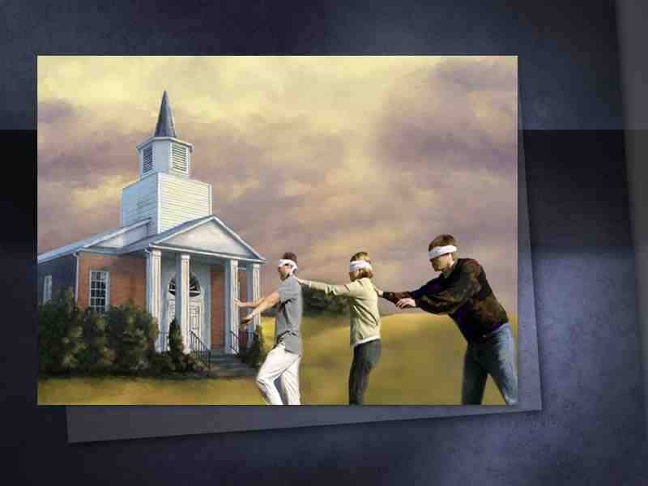 | Fíjense que estaban diciendo que pertenecían a la Iglesia de Moisés. Sentían que eran miembros de una iglesia antigua establecida. Jesús estaba predicando nueva luz, y ellos no querían aceptarla. Hoy sucede lo mismo, muchos dicen que la religión de su madre, de su padre o de su abuela es lo suficientemente buena para ellos. Es una religión antigua y establecida. No aceptarán esta nueva luz. Queridos amigos, aquellos que no aceptaron las enseñanzas de Jesucristo y no respondieron a su llamado a salir de la Iglesia de Moisés, se perdieron. Los predicadores tomaban el dinero de la gente pero no les daban la verdad.
 | 46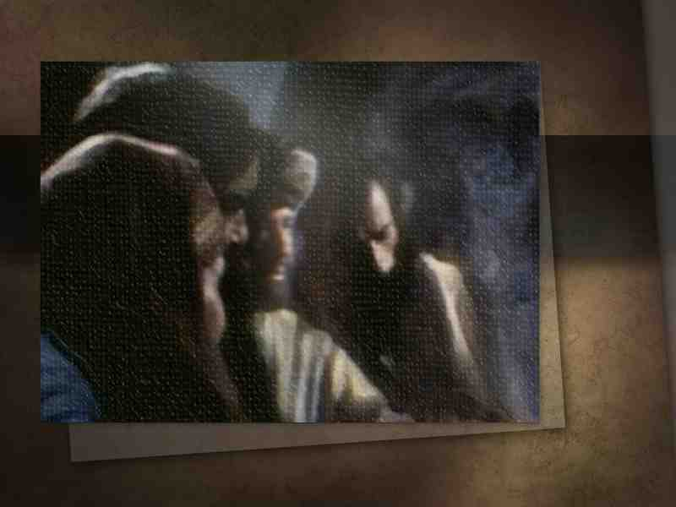 | Supongamos que Pedro, Santiago, Juan y Pablo hubieran decidido quedarse en la Iglesia de Moisés porque sus padres eran miembros allí y porque habían sido criados en ella. Si se hubieran negado a salir cuando Jesús los llamó, se habrían perdido. Recuerden que aunque sus padres y madres, abuelos y abuelas se salvaron en la Iglesia de Moisés, después de que Jesús los llamó a salir, ya no podían ser salvos si permanecían en ella. Una vez que recibieron el llamado, deben tomar una decisión.
 | 47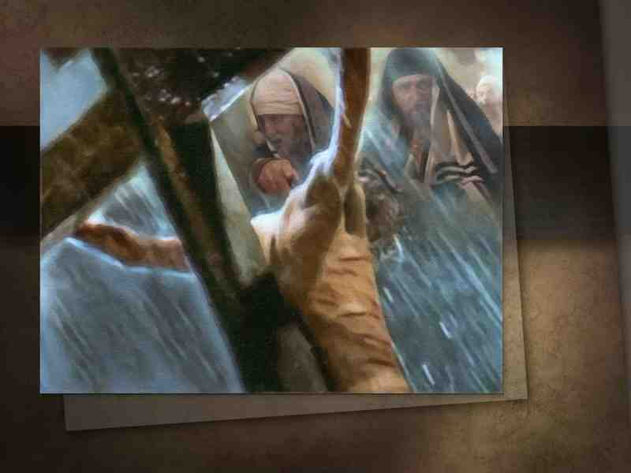 | Los predicadores de la Iglesia de Moisés se oponían al Hijo de Dios. El sumo sacerdote y los líderes procuraron matarlo y finalmente lo lograron al crucificarlo. Insistieron en rechazar las verdades que él les enseñó, por lo tanto fueron rechazados como iglesia y como nación. Podemos crucificar a Cristo hoy por nuestro rechazo de su verdad.
 | 48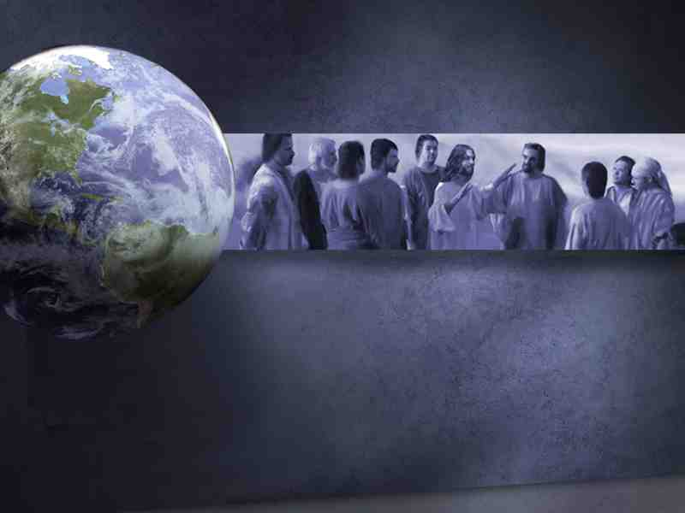 | Después de la resurrección, la mayor preocupación de Jesús era la culminación de su obra. Él fundó la Iglesia Apostólica y comisionó a sus apóstoles,
 | 49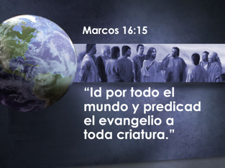 | Marcos 16:15: “Id por todo el mundo y predicad el evangelio a toda criatura.” Los discípulos trabajaron arduamente para dar el mensaje al mundo entonces conocido. Bautizaron a los creyentes y fundaron iglesias en todas partes.
 | 50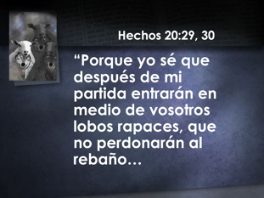 | Cuando los discípulos estaban llegando al final de sus días previeron que la corrupción estaba entrando en la Iglesia Apostólica. Fue una cuestión muy preocupante para ellos. En Hechos 20:29, 30 Pablo dice: “Porque yo sé que después de mi partida entrarán en medio de vosotros lobos rapaces, que no perdonarán al rebaño…
 | 51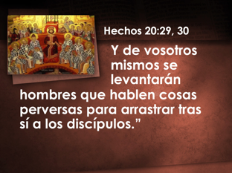 | …Y de vosotros mismos se levantarán hombres que hablen cosas perversas para arrastrar tras sí a los discípulos.” Dios le reveló al apóstol Pablo que surgiría un hombre de pecado que se sentaría en un templo llamándose Dios.
 | 52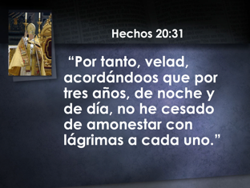 | Pablo previó el surgimiento del papado. Estaba muy preocupado por esta corrupción de la Iglesia Apostólica, y dijo en Hechos 20:31: “Por tanto, velad, acordándoos que por tres años, de noche y de día, no he cesado de amonestar con lágrimas a cada uno.”
 | 53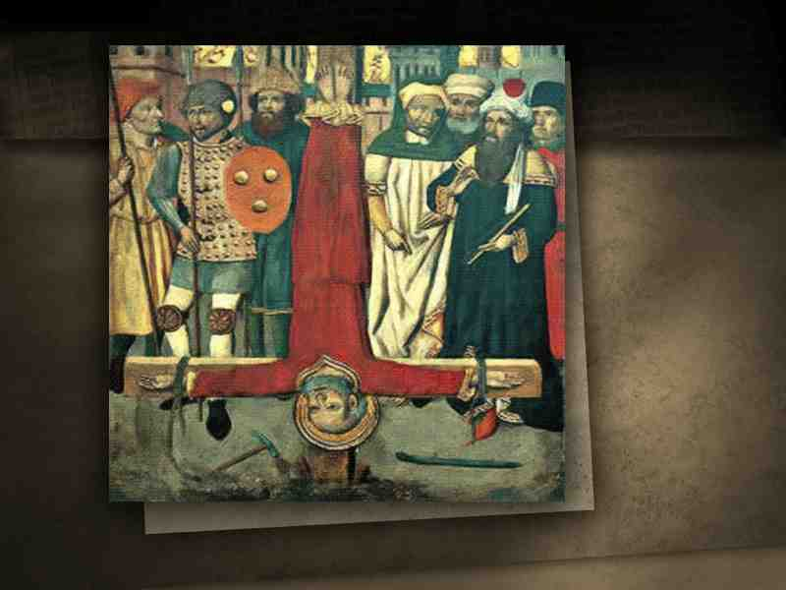 | Antes de la muerte de los apóstoles, vieron cómo las diferentes iglesias que habían fundado en Éfeso, Corinto, Roma y otros lugares luchaban por el poder. Esto fue lo que el Apóstol Pablo advirtió con lágrimas.
 | 54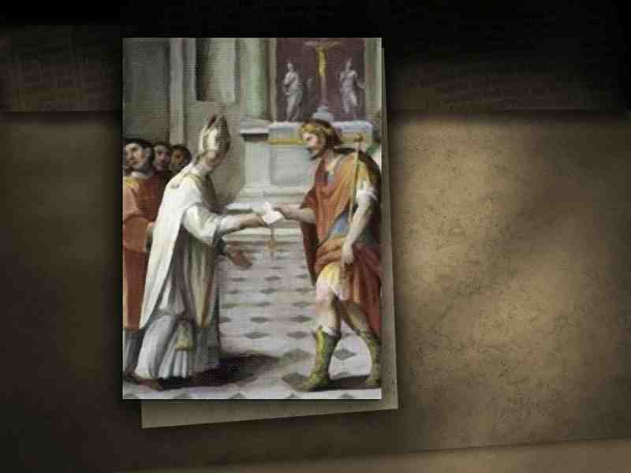 | Más tarde, el emperador romano Constantino elevó al obispo de Roma al puesto de jefe supremo de la iglesia para todo el mundo. Esto era exactamente lo que Pablo había advertido, este hombre que se levantaría y que se sentaría en un trono en un templo, haciéndose llamar Dios.
 | 55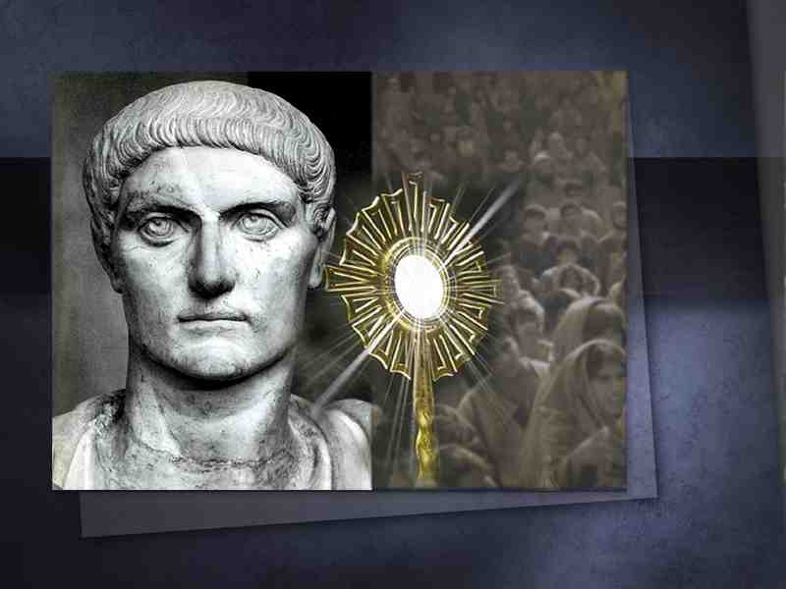 | Se suponía que Constantino se había convertido al cristianismo, aunque todavía era un adorador del sol. Deseando aumentar su popularidad, instó a los paganos a unirse a la Iglesia Cristiana. Los líderes de la iglesia se sentían halagados por las atenciones del emperador del gran Imperio Romano, pero no eran demasiado escrupulosos para proteger los estándares de Dios.
 | 56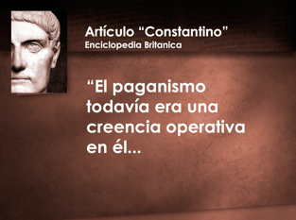 | En el artículo, “Constantino”, nos dice la Enciclopedia Britannica: “El paganismo todavía era una creencia operativa en él…
 | 57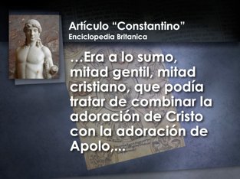 | …Era a lo sumo, mitad gentil, mitad cristiano, que podía tratar de combinar la adoración de Cristo con la adoración de Apolo,…
 | 58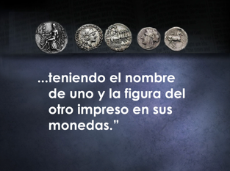 | teniendo el nombre de uno y la figura del otro impreso en sus monedas.”
 | 59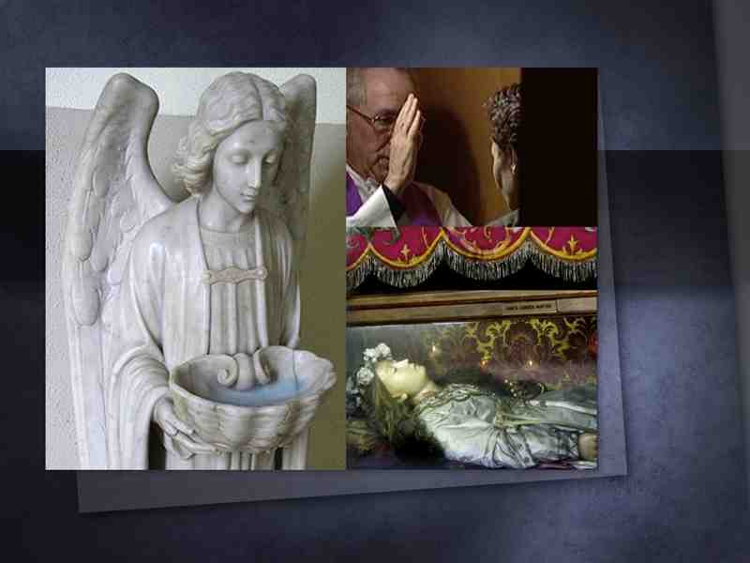 | Los paganos llamados conversos trajeron a la iglesia sus imágenes, agua bendita, salpicadura, purgatorio, cenizas sagradas y otras formalidades. Tales doctrinas y confesión eran todas de origen pagano, y fueron adoptadas por la iglesia.
 | 60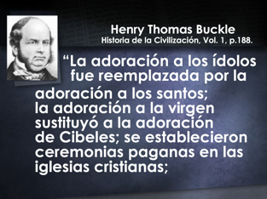 | Henry Thomas Buckle dijo: “La adoración a los ídolos fue reemplazada por la adoración a los santos; la adoración a la virgen sustituyó a la adoración de Cibeles; se establecieron ceremonias paganas en las iglesias cristianas;
 | 61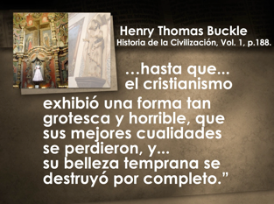 | …hasta que... el Cristianismo exhibió una forma tan grotesca y horrible, que sus mejores cualidades se perdieron, y... su belleza temprana se destruyó por completo.” Historia de la Civilización, Vol. 1, pág. 188.
 | 62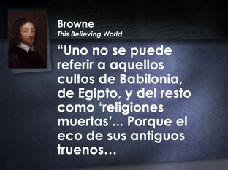 | En This Believing World, Browne dice: “Uno no se puede referir a aquellos cultos de Babilonia, de Egipto, y del resto como ‘religiones muertas’... Porque el eco de sus antiguos truenos…
 | 63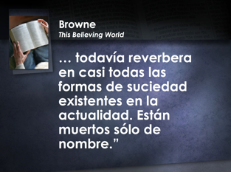 | …todavía reverbera en casi todas las formas de suciedad existentes en la actualidad. Están muertos sólo de nombre.” Nos corresponde aferrarnos a la Palabra de Dios y al Testimonio de Jesucristo si queremos estar seguros y hacer su divina voluntad.
 | 64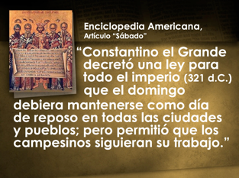 | “Constantino el Grande decretó una ley para todo el imperio (321 d.C.) que el domingo debiera mantenerse como día de reposo en todas las ciudades y pueblos; pero permitió que los campesinos siguieran su trabajo”.
 | 65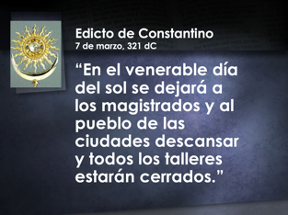 | El Edicto de Constantino del 7 de marzo 7 del 321 d.C. dice: “En el venerable día del sol se dejará a los magistrados y al pueblo de las ciudades descansar y todos los talleres estarán cerrados”.
 | 66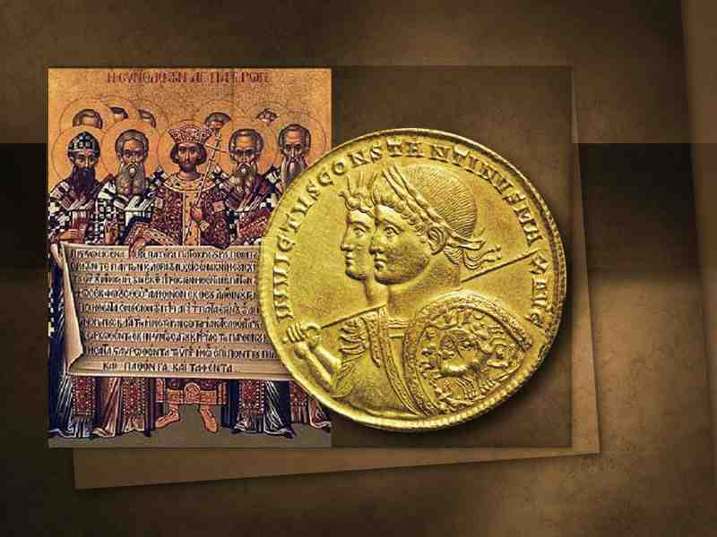 | Parece que Constantino planeó hacer del domingo el vínculo de unión entre el paganismo y el cristianismo. Organizar un gran sistema de adoración fue su método para armonizar la discordia que dividía su imperio.
 | 67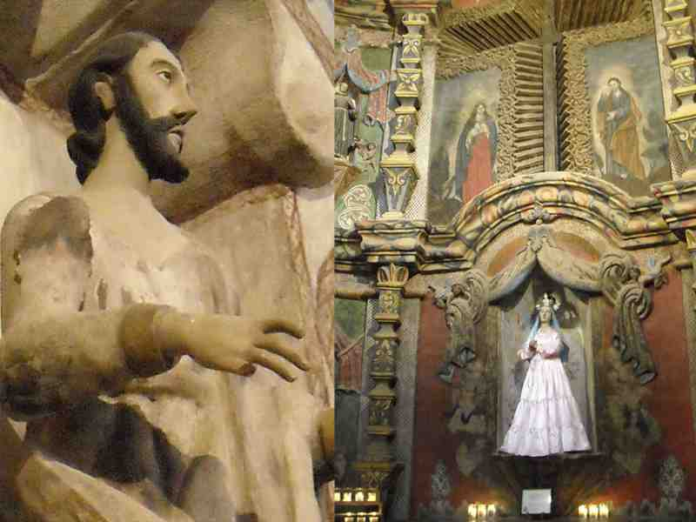 | En este momento, no solo cambió la enseñanza de la Biblia concerniente al día santo de Dios, sino que también cambió el modo de bautismo. La enseñanza bíblica sobre el estado de los muertos, el castigo de los malvados y muchas otras doctrinas fueron cambiadas por la iglesia. La iglesia ahora se llenó de imágenes y santuarios. En lugar de que los hombres confesaran sus pecados a Dios, se los confesaban a los sacerdotes. Claramente esta era la obra del anticristo reclamando el poder que le pertenece solo a Dios, y es justamente el poder satánico del que Pablo advirtió. Este es el 'hijo de la perdición'.
 | 68 | La iglesia que fundó Cristo y sus apóstoles también cayó, hasta que se corrompió por completo. Entonces el Señor tuvo que buscar a alguien más para dirigir a su pueblo. Dios ahora estaba listo para llamar a su pueblo fuera de la iglesia que fue fundada por los apóstoles, y ¿quién podría ser usado para hacer esta gran obra de reforma?
 | 69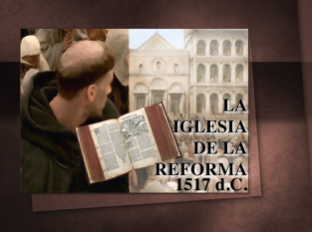 | Dios llamó a un sacerdote fuera de la Iglesia Papal para que estableciera la IGLESIA DE LA REFORMA, 1517 d.C.
 | 70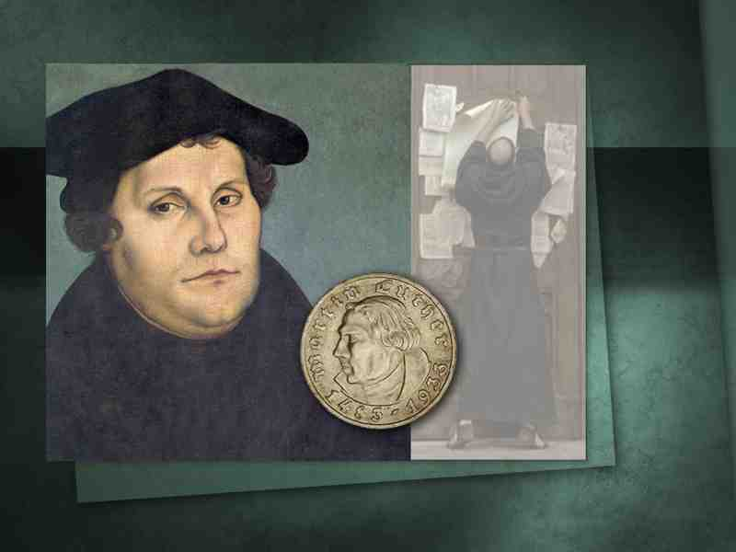 | Este sacerdote de la Iglesia Papal era un hombre justo y se sentía irritado por las tradiciones de la iglesia. Me estoy refiriendo a Martín Lutero a quien Dios llamó para conducir el sexto gran movimiento religioso de vuelta a Dios.
 | 71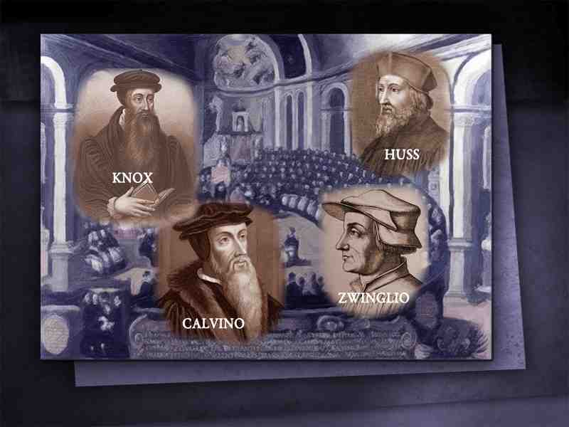 | Luther recibió el apoyo de otros grandes reformadores como Wicleff, Huss, Jerónimo, Calvino, Zwingli, Knox y muchos otros. Dios encontró hombres en diferentes tierras para sacar a su pueblo de la Iglesia Romana, la Iglesia Apostólica paganizada. Esos fervientes reformadores llamaron a este falso sistema de adoración el anticristo, y sabían de qué se trataba.
 | 72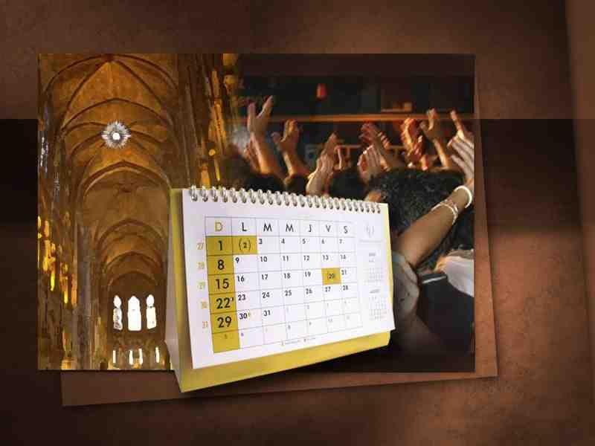 | Desafortunadamente, el protestantismo de hoy ya no le da al mensaje un sonido certero. Ya no parecen dispuestos a llamar al anticristo por su nombre correcto. Hoy el protestantismo ha perdido su carácter y su fuerza, y está propagando muchas de las tradiciones de la iglesia papal, incluyendo el falso día de reposo.
 | 73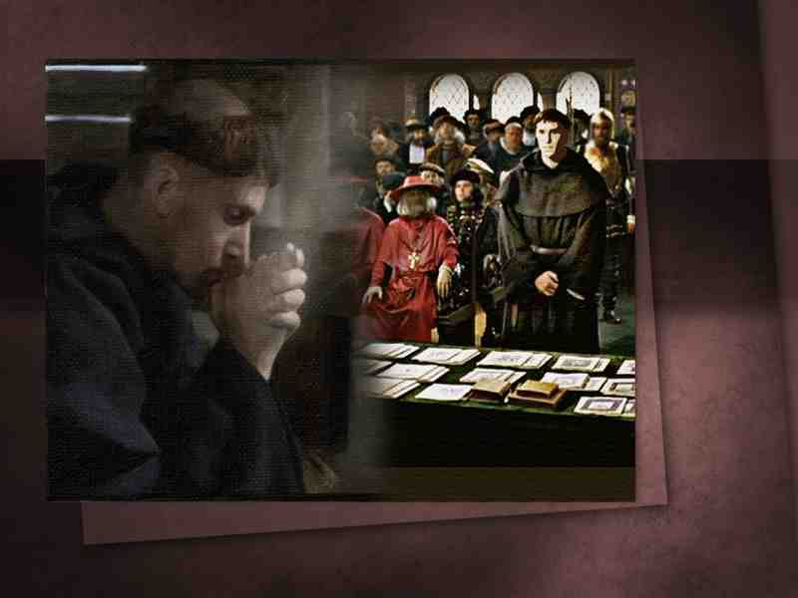 | Pero gracias a Dios por un gran hombre como Martin Lutero. Le tomó valor dejar la Iglesia Papal. ¿Qué hubiera pasado si él hubiera dicho: “Mi padre, mi madre, mi abuela, mi abuelo y todos mis antepasados, desde que tengo uso de razón, fueron miembros de la Iglesia Católica. Así que, por favor Dios, no me pidas que salga de aquí”. ¿Cuáles hubieran sido los resultados? No hubiera ocurrido una Reforma. Dios le mostró a Lutero la gran verdad de la justificación por la fe. Si Lutero hubiera cerrado sus ojos a esa luz maravillosa que Dios le reveló, hubiera cometido un pecado grave. Lutero no podría haberse salvado, aunque sus antepasados hubieran sido sinceros en lo que creían.
 | 74 | Muchos, sin duda, se negaron a salir de la Iglesia Romana durante la Reforma. Dijeron: “Esta es la iglesia más antigua y fue fundada por Cristo y los apóstoles”. Oímos las mismas excusas hoy. Muchos dicen que la Iglesia Católica es la iglesia más antigua del mundo, por lo tanto debe ser la correcta.
 | 75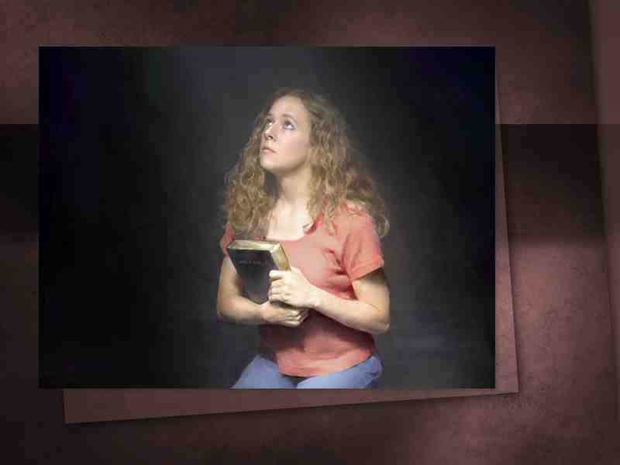 | Amigos, cuando Dios nos llama a salir, debemos prestar atención a su llamado sin importar qué edad tenga nuestra iglesia. Los que se negaron a salir cuando los reformadores predicaban están perdidos. Desafortunadamente, la Iglesia de la Reforma comenzó a decaer del mismo modo que todas las anteriores. El protestantismo ha adoptado muchas de las falsas enseñanzas de la Iglesia Católica Romana y las defiende. Ya no hay una protesta contra las tradiciones y las prácticas del papado…
 | 76 | Uno puede hacer cualquier cosa y pertenecer a estas iglesias. El baile, la bebida, el cigarrillo, las apuestas, y muchos otros hábitos nocivos se encuentran en las iglesias modernas. Así es como el protestantismo ha ido en decadencia, hasta que en estos últimos días, antes del retorno de Jesús, Dios ha establecido su séptimo y último movimiento religioso para traer a los sinceros de regreso a Dios. Siete es un número perfecto e indica que está completo, y este séptimo movimiento religioso se llama
 | 77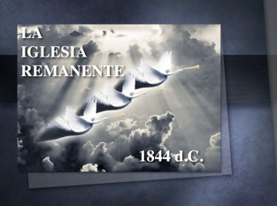 | LA IGLESIA REMANENTE, establecida en 1844 d.C.
 | 78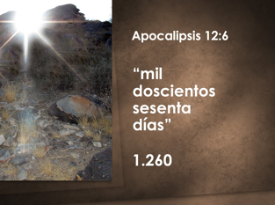 | En Apocalipsis 12:6 se describe a la verdadera iglesia como a una mujer que huyó al desierto donde Dios tenía un lugar preparado para ella por “mil doscientos sesenta días.”
 | 79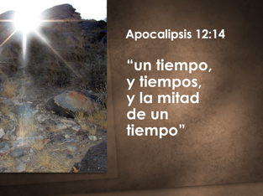 | Y en Apocalipsis 12:14 este mismo período se conoce como “un tiempo, y tiempos, y la mitad de un tiempo.”
 | 80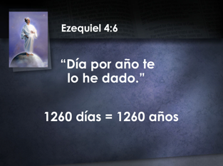 | Apocalipsis describe a esta iglesia como una mujer pura vestida de blanco. Ya hemos descubierto en Ezequiel 4:6 que un día en la profecía bíblica representa un año. Entonces, estos 1260 días en que la iglesia huyó al desierto son literalmente 1.260 años proféticos. La verdadera iglesia desapareció como organización durante la Edad Oscura, desde 538 d. C. hasta 1798 d. C. cuando la Iglesia Católica Romana gobernó suprema. Tanto Daniel como Apocalipsis dejan en claro que durante este período de 1260 años, el anticristo gobernaría.
 | 81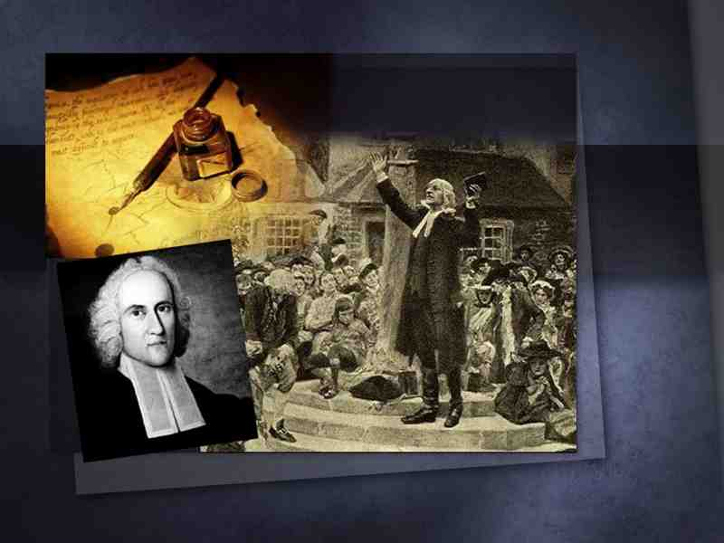 | La Iglesia de la Reforma, fundada en 1517, no podía ser la última iglesia verdadera de Dios, o la Iglesia Remanente. La mujer que debía salir del desierto, no aparecería hasta después de 1798 d. C. Dado que la mayoría de las iglesias protestantes de hoy en día fueron fundadas en el movimiento de Reforma de 1517, ninguna puede ser la última iglesia. Es cierto que fueron guiados por Dios y sus líderes, hombres como John Wesley y otros, eran grandes hombres, pero si esos hombres piadosos pudieran ver la mundanalidad en las iglesias de hoy, probablemente se retorcerían en sus tumbas, como dice el dicho.
 | 82 | Ninguna de las iglesias protestantes de hoy es la última iglesia verdadera de Dios. Sin embargo, Dios tiene muchas personas honestas y sinceras en estas iglesias. Si ellos quieren luz, el Señor se los revelará, y ellos saldrán de estas iglesias antes de la venida de Cristo.
 | 83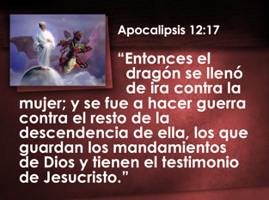 | En Apocalipsis 12:17 Dios nos dice más acerca de su última iglesia verdadera: “Entonces el dragón se llenó de ira contra la mujer; y se fue a hacer guerra contra el resto de la descendencia de ella, los que guardan los mandamientos de Dios y tienen el testimonio de Jesucristo.”
 | 84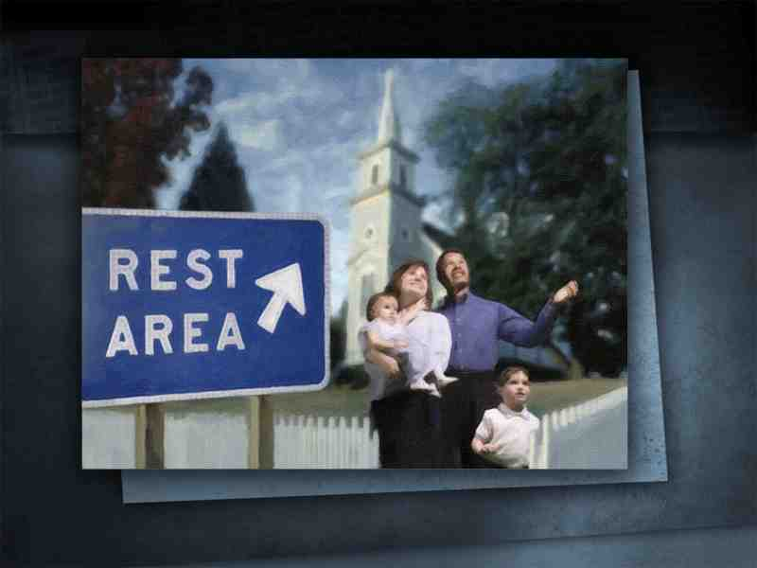 | La característica sobresaliente de esta Iglesia Remanente, como pueden ver, es que guarda los mandamientos de Dios y tiene el testimonio de Jesucristo. La última iglesia, o la Iglesia remanente, sería como la iglesia original, o apostólica, guardando el mismo sábado, manteniendo los mismos ideales y normas que Dios le dio a su pueblo a través de Jesucristo.
 | 85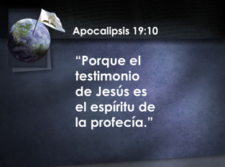 | Dice en Apocalipsis 19:10: “Porque el testimonio de Jesús es el espíritu de la profecía.” La Iglesia Remanente guarda todos los mandamientos de Dios, tiene el mismo nivel de vida que la iglesia apostólica: no cree en beber, fumar, apostar o ir al teatro. Es una iglesia pura. Hoy hay una sola iglesia que se ajusta a la descripción de la Iglesia Remanente de Apocalipsis 12:17. Esa iglesia es la Iglesia Adventista del Séptimo Día. Es el único movimiento mundial que guarda todos los mandamientos de Dios y tiene el espíritu de profecía.
 | 86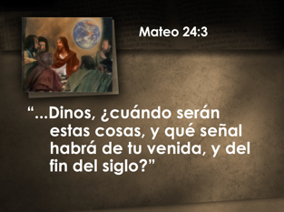 | En Mateo 24:3 los discípulos le preguntaron a Jesús: “...Dinos, ¿cuándo serán estas cosas, y qué señal habrá de tu venida, y del fin del siglo?”
 | 87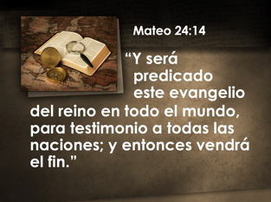 | Jesús dijo en Mateo 24:14, en conexión con las señales del tiempo del fin: “Y será predicado este evangelio del reino en todo el mundo, para testimonio a todas las naciones; y entonces vendrá el fin.” Entonces, hay un mensaje que Dios quiere predicar a todas las naciones, a los confines de la tierra. Es muy importante que descubramos cuál es ese mensaje, para que podamos predicar el mensaje correcto.
 | 88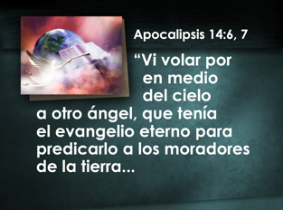 | En Apocalipsis 14:6, 7 encontramos este último mensaje de advertencia para el mundo, el mensaje que Su última iglesia predicará al mundo en los últimos días antes de la segunda venida de Cristo. Dice: “Vi volar por en medio del cielo a otro ángel, que tenia el evangelio eterno para predicarlo a los moradores de la tierra...
 | 89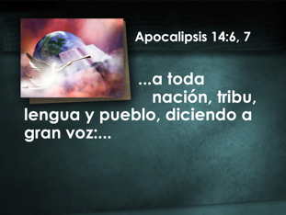 | ... a toda nación, tribu, lengua y pueblo, diciendo a gran voz:...
 | 90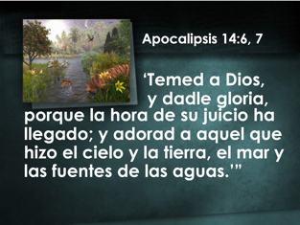 | ‘Temed a Dios, y dadle Gloria, porque la hora de su juicio ha llegado; y adorad a aquel que hizo el cielo y la tierra, el mar y las fuentes de las aguas.’” Esta es la primera fase del último mensaje de Dios, una advertencia de que ha llegado la hora de su juicio.
 | 91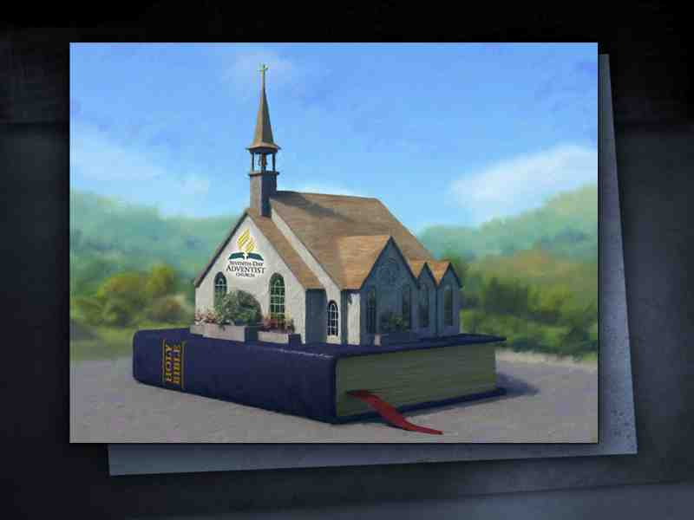 | Ahora solo hay una iglesia, la Iglesia Adventista del Séptimo Día, que predica que ha llegado la hora del juicio de Dios. Es la única iglesia que afirma comprender las profecías de Daniel 8 y 9 con respecto al juicio. Es la única iglesia que predica la profecía de los 2.300 años de Daniel 8:14. Esta es la profecía que revela que el juicio comenzó en el cielo en 1844.
 | 92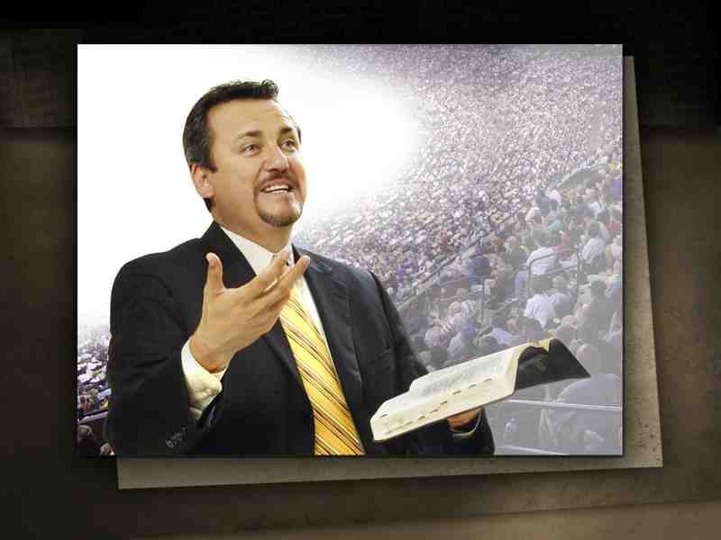 | Fue en 1844 cuando Dios llamó a la Iglesia Remanente a predicar este último mensaje y a llamar al pueblo de Dios para que lo siguiera. Y esta Iglesia Remanente apareció justo a tiempo. Gente de todas las iglesias, ministros de todas las religiones comenzaron a estudiar estas profecías y a entenderlas, y también a predicar este mensaje.
 | 93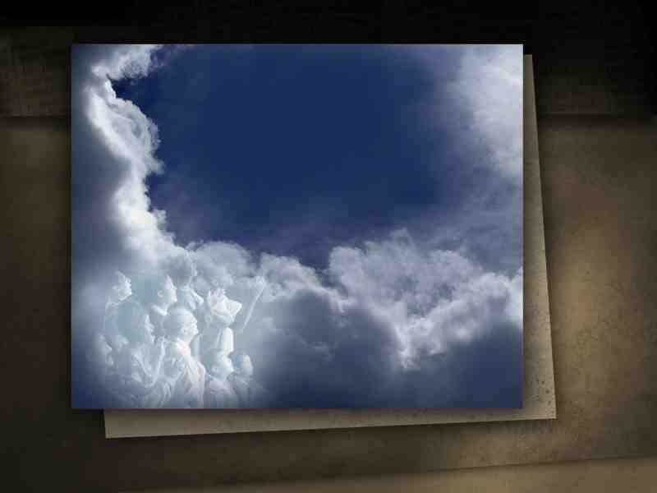 | Las principales fases de este mensaje son: la hora del juicio de Dios ha llegado y adorad al Creador. ¿Cómo adoramos al Creador del cielo y la tierra? El gran memorial de la creación es el Sábado. Entonces este mensaje invita a hombres y mujeres a guardar el gran memorial de la Creación de Dios, el Sábado. Este mensaje se llama Evangelio eterno. Debe ser predicado a todo el mundo antes del regreso de Jesús.
 | 94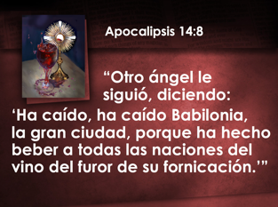 | Luego hay un segundo mensaje, que se encuentra en Apocalipsis 14:8: “Otro ángel le siguió, diciendo: ‘Ha caído, ha caído Babilonia, la gran ciudad, porque ha hecho beber a todas las naciones del vino del furor de su fornicación.’”…
 | 95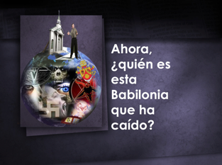 | … Ahora, ¿quién es esta Babilonia que ha caído? La palabra “Babilonia” pertenece a la confusión religiosa del mundo en los últimos días. Las últimas cifras revelan que hay 5.000 sectas de cristianos. Aunque hay más religiones y más personas que profesan ser cristianas en el mundo de hoy, hay menos espiritualidad. Dios dice que Babilonia ha caído. Mientras que Babilonia pertenece a la confusión religiosa en general, tiene una aplicación aún más específica como se revela en Apocalipsis, capítulo diecisiete.
 | 96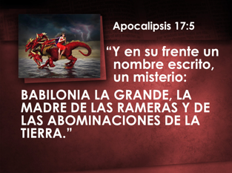 | En Apocalipsis 17, Babilonia es retratada como una mujer vestida de escarlata. ¿Quién es esta Babilonia, la mujer de escarlata? Apocalipsis 17:5: “Y en su frente un nombre escrito, un misterio: BABILONIA LA GRANDE, LA MADRE DE LAS RAMERAS Y DE LAS ABOMINACIONES DE LA TIERRA.”
 | 97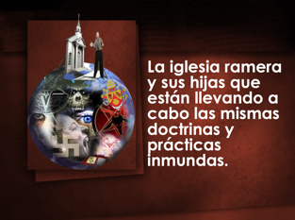 | Babilonia representa la iglesia ramera, la Iglesia Papal. Sus hijas rameras son las iglesias que han salido de la Iglesia Papal, que aún practican las mismas falsas doctrinas. La Iglesia Remanente está predicando el mensaje de Dios, que Babilonia ha caído, llamando a los hombres a salir de Babilonia para que salgan de la iglesia ramera y sus hijas que están llevando a cabo las mismas doctrinas y prácticas inmundas.
 | 98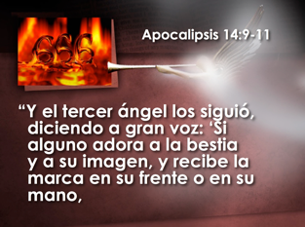 | Hay una tercera fase del evangelio eterno que se encuentra en Apocalipsis 14:9-11: “Y el tercer ángel los siguió, diciendo a gran voz: ‘Si alguno adora a la bestia y a su imagen, y recibe la marca en su frente o en su mano,...
 | 99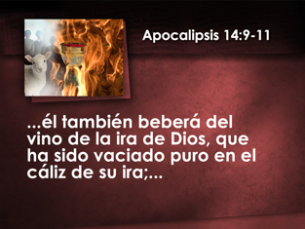 | ... él también beberá del vino de la ira de Dios, que ha sido vaciado puro en el cáliz de su ira;...
 | 100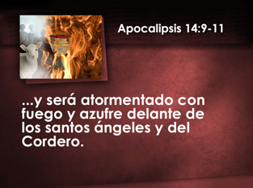 | ... y será atormentado con fuego y azufre delante de los santos ángeles y del Cordero.
 | 101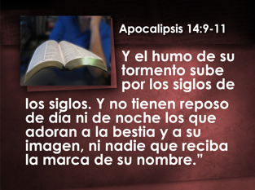 | Y el humo de su tormento sube por los siglos de los siglos. Y no tienen reposo de día ni de noche los que adoran a la bestia y a su imagen, ni nadie que reciba la marca de su nombre.” La Iglesia Adventista del Séptimo Día es la única que predica este mensaje contra la bestia y su marca.
 | 102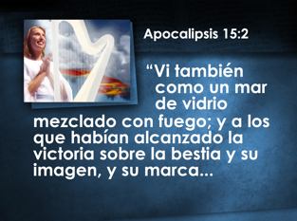 | Queridos amigos, Dios nos dice que aquellos que adoran a la bestia y reciben su marca sufrirán la ira de Dios, las siete últimas plagas, y finalmente serán arrojados al lago de fuego. Dios también nos dice en Apocalipsis 15:2: “Vi también como un mar de vidrio mezclado con fuego; y a los que habían alcanzado la victoria sobre la bestia y su imagen, y su marca...
 | 103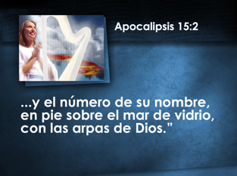 | …y el número de su nombre, en pie sobre el mar de vidrio, con las arpas de Dios.” Amigo, ¿quieres tener la victoria sobre la bestia? ¿Quieres estar de pie en el mar de cristal y entonar ese gran canto? Si es así, entonces levántate y ponte del lado del pueblo de Dios que lo ama lo suficiente como para obedecerlo y guardar todos sus mandamientos. Debes unirte al último gran movimiento religioso de Dios, y debes unirte antes de que se cierre el tiempo de gracia.
 | 104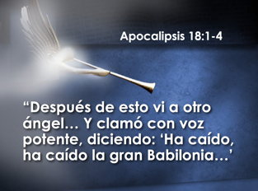 | En el mundo cristiano de hoy reinan la confusión y las falsas doctrinas. Leemos en Apocalipsis 18:1-4: “Después de esto vi a otro ángel… Y clamó con voz potente, diciendo: ‘Ha caído, ha caído la gran Babilonia…’
 | 105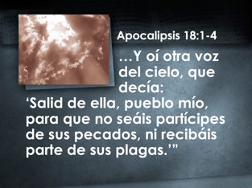 | …Y oí otra voz del cielo, que decía: ‘Salid de ella, pueblo mío, para que no seáis partícipes de sus pecados, ni recibáis parte de sus plagas.’”
 | 106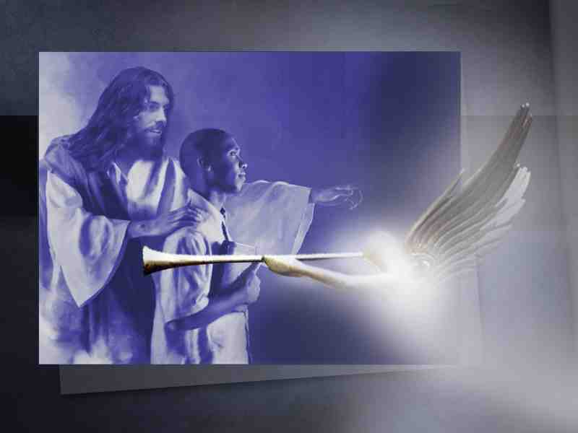 | Además de los tres ángeles que dan fuerza al mensaje del evangelio eterno, aquí tenemos otro ángel poderoso enviado por Dios desde su mismo trono, para agregar poder y luz al último mensaje. “No seáis partícipes de sus pecados”. El pecado es la transgresión de la ley de Dios. Dios te está pidiendo que salgas y dejes de desobedecer Su ley.
 | 107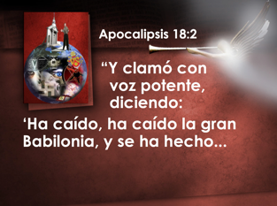 | Dice Apocalipsis 18:2: “Y clamó con voz potente, diciendo: ‘Ha caído, ha caído la gran Babilonia, y se ha hecho...
 | 108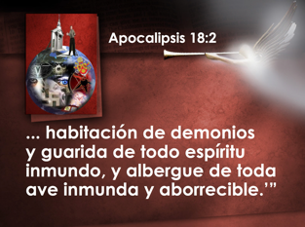 | ... habitación de demonios y guarida de todo espíritu inmundo, y albergue de toda ave inmunda y aborrecible.’” Esto significa que el mundo está lleno de toda clase de impurezas, todo tipo de falsas enseñanzas y engaños. Queridos amigos, es sumamente importante que atendamos el llamado de Dios.
 | 109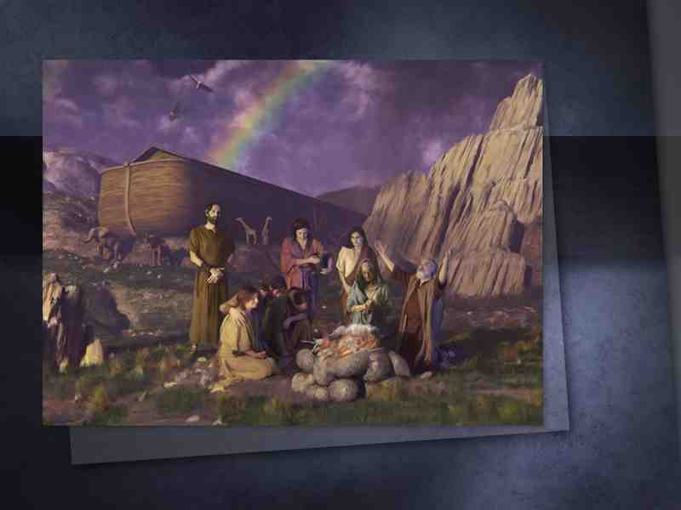 | ¿Era importante que la gente saliera de la Iglesia de Adán en los días de Noé?
 | 110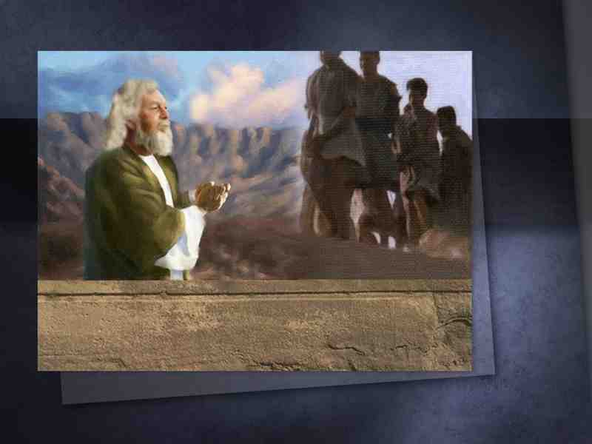 | ¿Era importante que la gente saliera de la Iglesia de Noé en los días de Abraham?
 | 111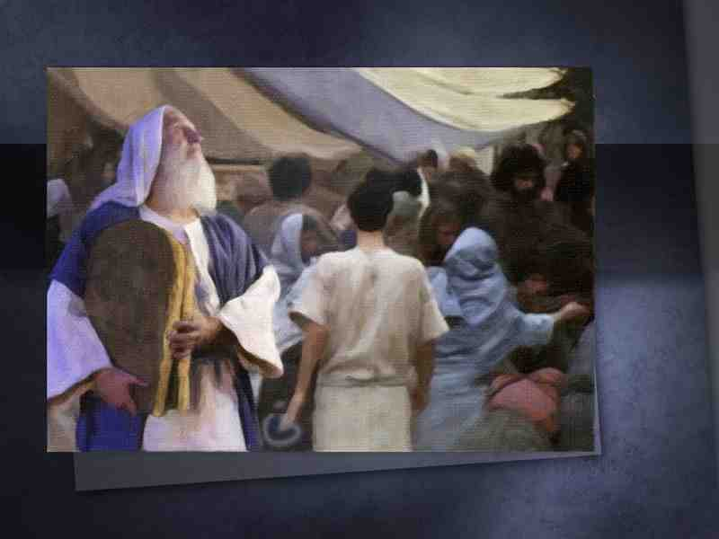 | ¿Era importante que la gente saliera de la Iglesia de Abraham en los días de Moisés?
 | 112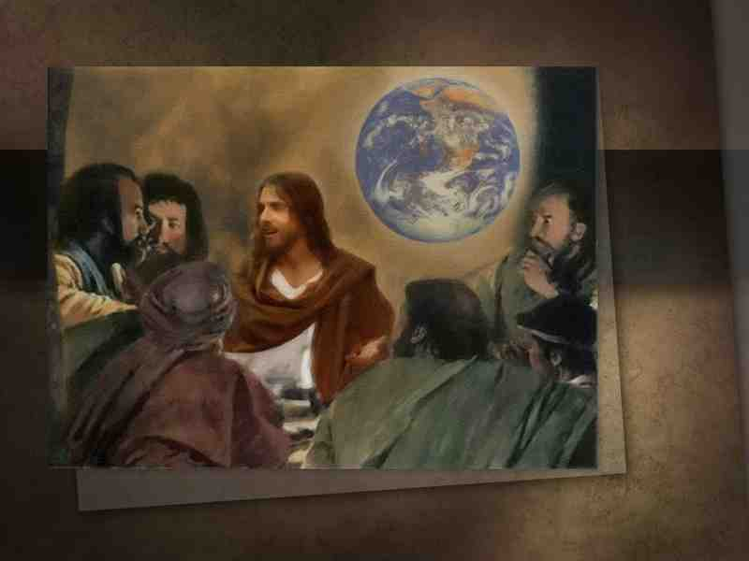 | ¿Era importante que la gente saliera de la Iglesia de Moisés en los días de Jesús y los Apóstoles?
 | 113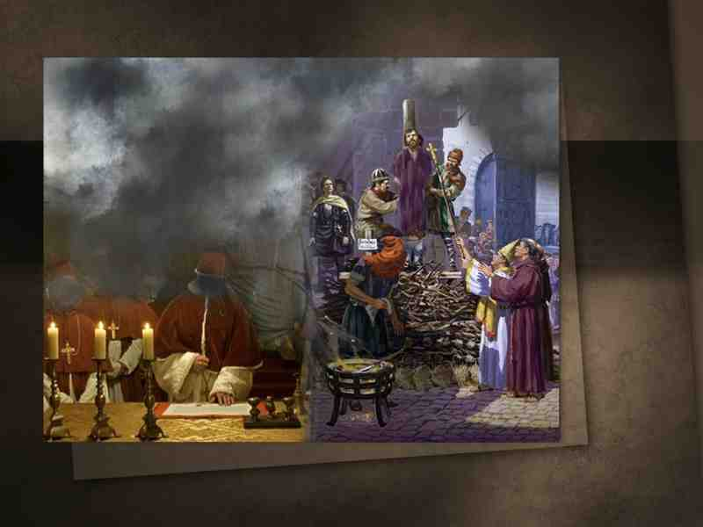 | ¿Era importante que la gente saliera de la Iglesia Católica Romana en los días de la Reforma? Sí, amigos míos, ¡era importante!
 | 114 | Y hoy Dios está llamando nuevamente: “Salid de ella, pueblo mío.”
 | 115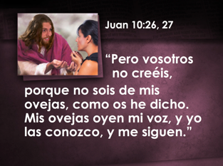 | ¿Estás dispuesto a escuchar el llamado de Dios? Él dice en Juan 10:26, 27: “Pero vosotros no creéis, porque no sois de mis ovejas, como os he dicho. Mis ovejas oyen mi voz, y yo las conozco, y me siguen.”
 | 116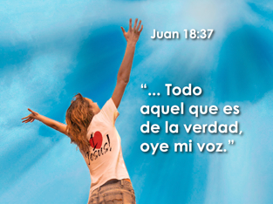 | Y Jesús dijo en Juan 18:37: “...Todo aquel que es de la verdad, oye mi voz.”
 | 117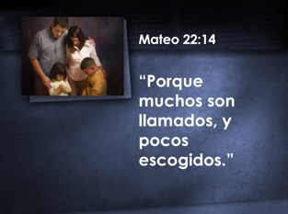 | Mateo 22:14 dice: “Porque muchos son llamados, y pocos escogidos.” Mis amigos, ¿escuchan la voz de Dios que los llama a salir de Babilonia? ¿Están dispuestos a unirse a su pueblo remanente que guarda todos Sus mandamientos?
 | 118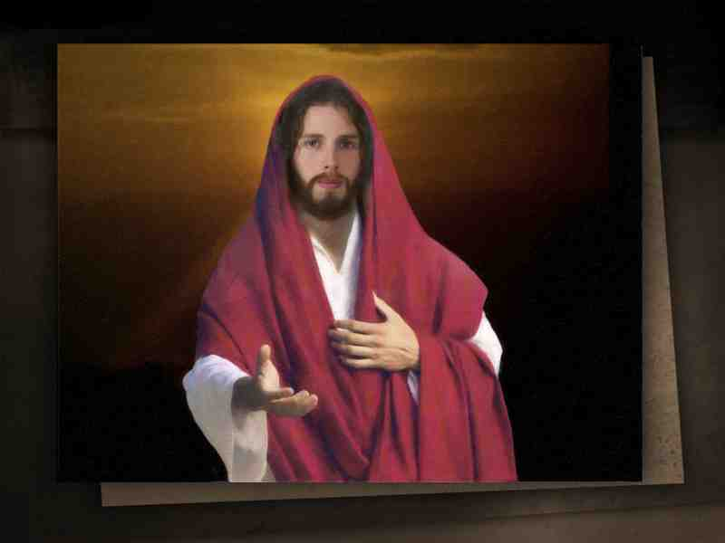 | Muchos son llamados por Dios para salir de Babilonia, pueblo mío, pero pocos son elegidos. Esto no se debe a que el Señor no quiera elegirlos, sino porque se niegan a prestar atención a su llamado. La vida abundante que nos prometió a través de Jesús es gratuita para todos. Él vino a buscar y salvar lo que se había perdido. Él pronto reunirá a Sus ovejas en Su redil. El mañana de Dios será mejor que hoy. Dios te está llamando a salir de Babilonia. ¿Defenderás a Jesús y su verdad? ¿Avanzarás y declararás tu lealtad a Él y a su iglesia? ¿Te unirás a mí hoy para tomar esa decisión ahora? Dios te bendiga amigo y amiga.
 | 119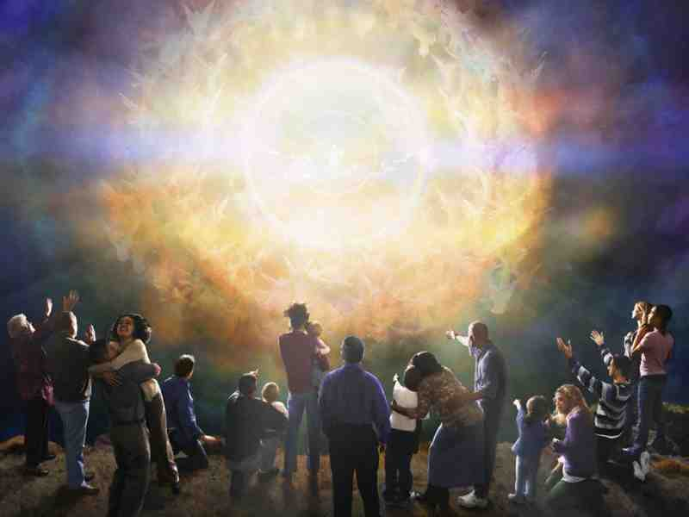 | Llamado y oración.

